2008年“南京工业大学”杯
第22届全国高中学生化学竞赛(江苏赛区)夏令营暨选拔赛试题
(2008年7月23日 8：30-11：30 共计3小时)
题 号 | 1 | 2 | 3 | 4 | 5 | 6 | 7 | 8 | 9 | 10 | 11 | 总分
满 分 | 6 | 6 | 10 | 10 | 10 | 12 | 10 | 8 | 10 | 8 | 10 | 100
得 分
评卷人
● 竞赛时间3小时。迟到超过30分钟者不能进考场。开始考试后1小时内不得离场。时间到，把试卷(背面朝上)放在桌面上，立即起立撤离考场。
● 所有解答必须写在指定位置，不得用铅笔填写。
● 姓名、准考证号和所属学校必须写在首页左侧指定位置，写在其他地方者按废卷论。
● 允许使用非编程计算器以及直尺等文具。

H  1.008 | 相 对 原 子 质 量 |  |  |  |  |  |  |  |  |  |  |  |  |  |  |  | He  4.003
Li  6.941 | Be  9.012 |  |  |  |  |  |  |  |  |  |  | B  10.81 | C  12.01 | N  14.01 | O  16.00 | F  19.00 | Ne  20.18
Na  22.99 | Mg  24.31 |  |  |  |  |  |  |  |  |  |  | Al  26.98 | Si  28.09 | P  30.97 | S  32.07 | Cl  35.45 | Ar  39.95
K  39.10 | Ca  40.08 | Sc  44.96 | Ti  47.88 | V  50.94 | Cr  52.00 | Mn  54.94 | Fe  55.85 | Co  58.93 | Ni  58.69 | Cu  63.55 | Zn  63.39 | Ga  69.72 | Ge  72.61 | As  74.92 | Se  78.96 | Br  79.90 | Kr  83.80
Rb  85.47 | Sr  87.62 | Y  88.91 | Zr  91.22 | Nb  92.91 | Mo  95.94 | Tc  [98] | Ru  101.1 | Rh  102.9 | Pd  106.4 | Ag  107.9 | Cd  112.4 | In  114.8 | Sn  118.7 | Sb  121.8 | Te  127.6 | I  126.9 | Xe  131.3
Cs  132.9 | Ba  137.3 | La-Lu | Hf  178.5 | Ta  180.9 | W  183.8 | Re  186.2 | Os  190.2 | Ir  192.2 | Pt  195.1 | Au  197.0 | Hg  200.6 | Tl  204.4 | Pb  207.2 | Bi  209.0 | Po  [210] | At  [210] | Rn  [222]
Fr  [223] | Ra  [226] | Ac-La

第1题（6分）
1-1 臭氧是大气中一种微量成分，臭氧层主要分布在距地面15-35km处，它吸收了99%以上来自太阳的紫外线，保护了人类和生物免遭紫外辐射的伤害。臭氧分子是否有极性？___。
请写出所有臭氧分子的lewis结构式：_______________________________________。
1-2 美国物理化学家Lipscomb W由于对硼烷和碳硼烷的研究成就卓著，而荣获1976年诺贝尔化学奖。硼的最简单氢化物是B₂H₆，而不是BH₃，B₂H₆中B的杂化形成是______，但硼的卤化物却能以BX₃形式存在，BF₃、BCl₃、BBr₃的Lewis酸性由大到小的顺序是_____________。对此顺序的解释是：_______________________________________________。
第2题（6分）在汶川的抗震救灾中，三氯异氰尿酸（TCCA）是应用最多的消毒剂之一。三氯异氰尿酸又称强氯精，化学式为C₃Cl₃N₃O₃，使用时需先将其溶解在水中，利用其水解产物的氧化性消毒灭菌。
2-1 三氯异氰尿酸水溶液消毒的有效成分是 (填化学式)。
2-2 三氯异氰尿酸分子具有完全对称的结构，并含有一个六元球，则其结构式为：

2-3 有效氯含量是三氯异氰尿酸消毒剂的重要指标，现称取试样0.2200g，置于250mL碘量瓶中，加水100mL、KI 3g，混合。再加入3mol/L硫酸溶液20mL，盖上瓶盖，在磁力搅拌器上避光搅拌约5分钟，用约5mL水冲洗瓶塞和瓶内壁，用0.1023mol/L的硫代硫酸钠标准溶液滴定至溶液呈微黄色时，加入2mL淀粉指示剂，继续滴定至溶液蓝色刚好消失为终点，消耗了24.44mL。计算以质量百分数表示的有效氯（以Cl计）含量。
第3题（10分） 汞是人们古代就已认知的元素之一，汞常见的氧化态有+2，+1，熔点-38.72℃，沸点357℃，是室温下呈液态的唯一金属单质。
无机物A是一种较常见的热敏变色材料，合成路线如下：将一份40.12 mg 的液态汞样品完全溶解在0.10 mol/L 的稀硝酸中；再添加KI溶液立即产生橘红色沉淀B；继续添加KI溶液，沉淀溶解，得到C溶液；然后滴加硝酸银溶液，即生成黄色沉淀D，D的理论值是184.8 mg；D中碘元素的质量分数达到54.94%。D经过滤、洗涤后，取出和木工用的白胶或透明胶水混合，即得到一种示温涂料。用毛笔蘸取该涂料在白纸上描成图画或写成文字，待它干燥。把这种描有图画或者文字的纸条贴在盛有热水的大烧杯外壁，原来黄色的图画不久便成橘红色，冷却后又变黄色，呈现可逆热致变色现象。该纸条可反复使用。
3-1 写出汞原子的核外电子排布式____________________________________
3-2 分别写出汞与稀硝酸反应以及产生橘红色沉淀B的化学方程式：
_______________________________________________
3-3 C与D的阴离子构型均为正四面体，写出C与硝酸银溶液反应的化学方程式:_____________________________
3-4 D发生可逆热致变色过程中元素组成并未发生改变，但阴离子降低了一价。请写出橘红色物质的化学式______________________________________________________
第4题（10分） 金属M可以形成一种稳定的盐A。A中除了M以外还有11.98%的N，3.45%的H和41.03%的O。
下图描述盐A的相关反应，箭头上方写的是反应条件（△代表加热），反应产物只写出了含有金属M的化合物（在溶液中为含有M的离子）。
4-1 已知化合物B是工业上一种重要的催化剂，结合A的元素组成可推知金属M是______，
B的化学式是____________________
4-2 根据上图可知金属元素M在F和G中的化合价分别是__________和__________，选出上图中所有的氧化还原反应：__________________________（填编号）。
4-3 写出反应③的离子方程式：_________________________________
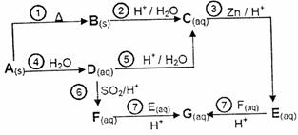

第5题（10分）联吡啶(bipy)是一种常用的配位显色剂，它可以与多种离子作用形成具有特定的稳定配合物。
5-1 已知Fe³⁺离子的电子自旋配对能P=17600cm⁻¹。在pH=3~9的条件下，联吡啶(bipy)与Fe²⁺作用生成的配合物在λ=552nm处有最大吸收，该波长对应颜色为绿色，其互补色为紫红色，若无其它显色因素存在，该配合物应呈现____________色。
5-2 摩尔比法(又称等摩尔连续变化法)是测定配合物组成的常用方法：固定中心离子(设其摩尔数为a)与配体(设其摩尔数为b)的摩尔数之和a+b=常数，改变a,b的数值测溶液的吸光度A，然后以A为纵坐标，以b/(a+b)为横坐标作A-b/(a+b)曲线。Fe²⁺~联吡啶(bipy)体系的A~ b/(a+b)实验数据如图所示。求该配合物的配位数l是多少？
5-3 该配合物中心离的杂化轨道类型是________，该配合物的理论磁矩是________，该配合物的晶体场稳定化能是______________。
5-4 已知Fe³⁺可与某配体X生成蓝色配合物FeXa，对应的吸收光波长在590nm左右，若再向5-1溶液中投加足量X，溶液的颜色将会发生怎样的变化？为什么？
5-5 画出Fe²⁺与联吡啶形成的配合物的全部异构体。
第6题（12分） 金属钛密度小强度高，耐高温，耐腐蚀，在航空、航海、结构工程、化工设备、医疗（人工骨制造）等方面有重要的、不可替代的作用，被称为“第三金属”和“生物金属”。
钛的主要矿物有钛铁矿（FeTiO₃）和金红石（TiO₂）等。从钛铁矿或金红石制取金属钛，采用氯化法，即：将矿粉与焦炭混合制成团块，在高温下通入氯气，制得中间产物四氯化钛，再将其蒸馏、提纯后，在氩气保护下，用熔融镁还原金属钛。
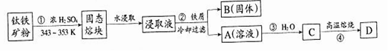
6-1 分别写出钛铁矿、金红石矿粉与焦炭的氯化过程的化学方程式：————
6-2 从氧化物制取四氯化钛的氯化过程为什么要加焦炭（a）？不加焦炭直接氯化是否可行
（b）？请从热力学角度加以分析。
已知：（a）反应：ΔrH^{ψ}m = -72 kJ·mol⁻¹ ΔrS^{ψ}m = 220 J·K⁻¹·mol⁻¹
（b）反应：ΔrH^{ψ}m =149 kJ·mol⁻¹ ΔrS^{ψ}m = 41 J·K⁻¹·mol⁻¹
（以上数据均对应1mol TiO₂的相应反应。）
6-3 二氯化钛是钛的重要化合物，钛白（纯净的二氧化钛）是一种折射率高，着色力和遮盖力强、化学性质稳定的白色颜料。从钛铁矿制取二氯化钛，常用硫酸法，其流程如下：
（1）流程图中A、B、C、D的化学式分别是：
A_________ B________ C_______ D_______
（2） 第②步反应，向浸取液中加入铁屑的目的是：________________________
（3） 第③步反应的类型是_____________，为促进此反应进行可采取的措施有：

第7题（10分） 铁系金属常用来做CO加氢反应（Fischer--Tropsch反应）的催化剂，已知某种催化剂在1000K可用来催化反应：CO(g) +3H₂(g) = CH₄(g) + H₂O(g)，在总压1 atm，CO和H₂投料比为1 ：3时，平衡时CO物质的量分数为19.3%
7-1 求该温度下的平衡常数及CO的转化率。
7-2 如果用纳米Co为催化剂，可以降低反应温度，在500K时，反应的平衡常数为1.98×10¹⁰。
该反应为吸热反应还是放热反应？_____________
7-3 用纳米Co为催化剂，可能会发生副反应：Co(s) + H₂O (g) = CoO(s) + H₂ (g)，500K时该反应的平衡常数为6.8×10⁻³，主反应达到平衡时，副反应是否一定会发生？________，理由是：
7-4 计算在总压和投料比不变的情况下，足量Co催化平衡时，CO的分压为多少。
7-5 当粒子半径很小时，往往有很强的表面能，因此纳米Co颗粒表面有更强的活性，实际使用时在纳米Co颗粒周围形成球形的CoO覆盖层，此纳米颗粒既包含反应物（Co），又包含生成物（CoO）。这样做的目的是什么？

第8题（8分） 3-氨基-2，5-二氯苯甲酸是一种可防除禾木科和阔叶杂草的除草剂，请以甲苯为原料，通过四步或五步反应合成该化合物。写出其合成路线。

第9题（共10分） 美国国家毒品滥用研究所研究发现“瘾君子”的大脑中的γ-氨基丁酸（GABA）比常人要少，而这种物质能对神经细胞产生抑制作用，可以命令身体不去执行某种行动。根据上述发现，科研人员发出可以刺激γ-氨基丁酸增长的药物—Vigabatrin。2007年12月，该药物通过了双盲测试，结果显示，在为期9个星期的实验中，30%的“瘾君子”摆脱了对毒品可卡因的依赖，这是目前针对可卡因临床治疗中的最好效果。Vigabatrin为一手性药物，其某一单一异构体的不对称合成路线如下：
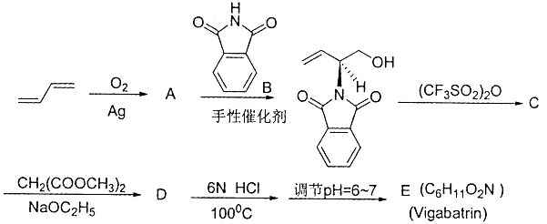
注：(CF₃SO₂)₂O是一种酸酐，CF₃SO₂— 是一个很好的离去基团。
9-1 写出A、C、D、E的结构简式（如有立体化学构型请标出）
A. _____________________________ B. _____________________________
C._____________________________ D._____________________________

9-2 用系统命名法命名B、E。
B_____________________________ E ._____________________________

第10题（8分）异黄酮类化合物广泛存在于自然界中，具有众多生物活性，是许多药用植物的有效成分之一，不仅在心血管系统方面有显著的心肌保护作用，切有弱的雌激素活性和对骨质疏松预防和治疗作用。近年来，发现异黄酮类化合物能降低脑内和外周血管阻力，降低血压，改善脑循环与冠状循环，促进缺血心肌的侧枝循环等，此外还可作为防止人体肿瘤细胞扩散的潜药。
不仅在医药方面有着巨大作用，异黄酮类化合物在杀虫方面特别对钉螺有较好的杀灭作用，最近，我国科学家报道了一种异黄酮类化合物。其合成路线如下：
B到C的转化过程中可能经过的中间体为，C、D都能使溴的四氯化碳溶液褪色。
写出A、B、C、D的结构式。
A.______________B._____________C.______________D.______________
第11题（10分）热电材料又称温差电材料,是一种利用材料本身温差发电和制冷的功能材料，在能源与环境危机加剧和提倡绿色环保主题的21世纪，具有体积小、重量轻、无传动部件和无噪声运行等优点的热电材料引起了材研究学者的广泛重视。近来，美国科学家在国际著名学术期刊《Science》上报道了一种高效低温的热电材料，下图是其沿某一方向的一维晶体结构。
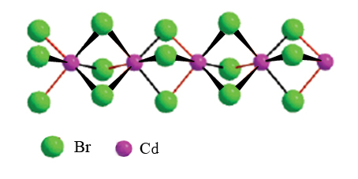
图1
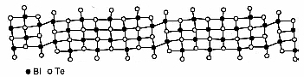
图2
11-1 在图中画出它们的结构基元；结构基元的化学式分别是图1 ，图2 。
11-2 现在，热电材料的研究主要集中在金属晶体上，Ti就是制备热电材料的重要金属之一，已知Ti的原子半径为145pm，作A3型堆积，请预测金属晶体Ti的晶胞参数和密度。
11-3 热电晶体NiTiSn是著名的Half-Heusler化合物结构，Sn作A1型堆积，Ti填充Sn的八面体空隙，Ni在Ti的周围形成四面体空隙，并且Ni-Ti和Ni-Sn距离相等，试画出一个NiTiSn的晶胞结构图，并用文字说明Ni的位置。
11-4 纳米粒子的量子尺寸效应可以显著提高材料的热电性能，表面原子占总原子数的比例是其具有量子尺寸效应的重要影响因素，假设某NiTiSn颗粒形状为立方体，边长为NiTiSn晶胞边长的2倍，试估算表面原子占总原子数的百分比（保留一位小数）。

第1题（6分）
1-1 有(1分) (2分)
1-2 sp³(1分)； BF₃<BCl₃<BBr₃(1分) ；从F，Cl，Br的电负性考虑，BX₃的酸性本应按BF₃，BCl₃，BBr₃顺序减弱，但BX₃表现酸性要改变结构，首先打开Π ₄⁶的大Π键，而垂直于平面的p轨道形成的Π键强弱是随F,Cl,Br的顺序而减弱的 (1分)。(其他合理结构亦可)
第2题（6分）
2-1 HClO（2分）（1） （三氯异氰尿分子中Cl带正电荷，水解反应类似BrCl中的Br，生成HClO。）
2-2
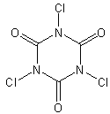 （2分）
2-3
$\begin{aligned}\begin{matrix}\frac{0\text{.}\text{1000}×\text{25}\text{.}\text{00}×\text{35}\text{.}\text{45}}{0\text{.}\text{2200}×\text{1000}}×\text{100}\text{\%}\end{matrix}=\text{40}\text{.}\text{28}\text{\%}\end{aligned}$（2分）

第3题（10分）
3-1 1s²2s²2p⁶3s²3p⁶3d¹⁰4s²4p⁶4d¹⁰4f¹⁴5s²5p⁶5d¹⁰6s² （2分）
3-2 3Hg + 8HNO₃ = 3Hg(NO₃)₂ +2NO↑ +4H₂O （2分）
Hg(NO₃)₂ + 2KI = HgI₂ ↓+2KNO₃ （2分）
3-3 K₂[HgI₄] + 2AgNO₃ = Ag₂[HgI₄]↓ + 2KNO₃ （2分）
3-4 HgAg [AgI₄] （2分）
第4题（10分）
4-1 V （2分） V₂O₅ （2分）
4-2 +4 （1分） +3 （1分） 3，6，7 （2分）
4-3 2VO₂⁺ (aq)+3Zn(s)+8H⁺(aq) →2V²⁺(aq) +3Zn²⁺(aq)+4H₂O(l) （2分）
第5题（12分）
5-1 紫红(配合物的吸收色为绿色，其补色光为紫红色)（1分）
5-2 由实验数据知，在b/(a+b)=0.75处出现极大值，则在该配合物中中心离子与配体的摩尔数比为a:b=0.25:0.75=1:3，考虑到联吡啶(bipy)为二齿配体，因此该配合物的配位数l=6（2分，不说明理由扣1分）
5-3 最大吸收波长所对应的波数ν=1/λ=1/(552nm)=1/(5.52×10⁻⁵cm)=18116cm⁻¹，该数值大于Fe²⁺的电子自旋配对能P(=17600cm⁻¹)，为内轨型配合物，中心离子的杂化轨道类型为d2sp3杂化（1分）轨道中未成对电子的数目n=0，其理论磁矩μ=0（1分）配体所形成的晶体场为八面体场，CPSE=-24Dq（24Dq亦可）(1分)
5-4 由于配合物FeXa呈蓝色，被吸收的为其补色光黄色，其波长在580nm~600nm之间，Δ(FeXa)< Δ(Fe(bipy)₃)，表明X为比bipy更弱的配体，因此FeXa的稳定性更差，向上述溶液中投加X后，溶液的颜色将不会发生变化。（2分，不说明理由扣1分）
5-5 （2分，每个1分）
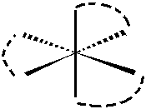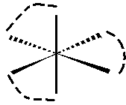
第6题（10分）
6-1 2FeTiO₃ + 7Cl₂ +6C = 2TiCl₄ +2FeCl₃ + 6CO↑ （2分）
TiO₂ + 2Cl₂ +2C = TiCl₄ + 2CO↑ （2分）
6-2 （a）反应： ΔrH^{ψ}m < 0， ΔrS^{ψ}m > 0，任何温度下，均自发进行。
（b）反应：即不加焦炭时，TiO₂(s) + 2Cl₂ (g) = TiCl₄(g) + O₂ (g)↑
ΔrH^{ψ}m > 0，ΔrS^{ψ}m > 0，要使反应的ΔrG^{ψ}m < 0，必须提高温度到3000K以上，
（T≧149/0.041=3634K），显然不可行 （2分）
6-3 （1）TiOSO₄ FeSO₄·7H₂O H₂TiO₃ TiO₂ （每空0.5分，共2分）
（2）阻止部分Fe²⁺氧化为Fe³⁺ （2分）
（3）水解反应 （1分） 加入过量的水、加热、控制溶液酸度等（1分）
第7题（10分）
7-1 CO(g) +3H₂(g) = CH₄(g) + H₂O(g)
0.25 0.75
0.193 0.579 0.114 0.114
0.307
（2分）

（2分） （本小题共4分）
7-2 放热 （1分）
7-3 是 （1分）
CO(g) +3H₂(g) = CH₄(g) + H₂O(g)
Co(s) + H₂O (g) = CoO(s) + H₂ (g)
Co(s) + CO (g) + 2H₂ (g)= CoO(s) + CH₄(g)
K = 6.8×10⁻³×1.98×10¹⁰ =1.35×10⁸ 是完全反应 （1分）
7-4 设有1 mol CO，3 mol H₂反应，主反应完全发生
CO(g) +3H₂(g) = CH₄(g) + H₂O(g)
初始 1 3
平衡 ~0 ~0 1 1
副反应 ~0 y 1 1-y
分压 PCO y/2 ½ (1-y)/2

7-5 抑制副反应，又催化主反应的进行 （1分）
第8题（8分）
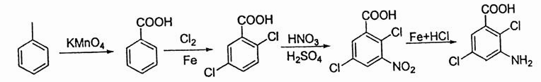
（每步2分，其他合理答案亦可酌情给分）

第9题（10分）
9-1 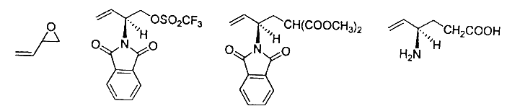 （8分，各2分）
9-2 邻苯二甲酰亚胺 (R)-4-氨基-5-己烯酸 （2分，各1分）

第10题 （8分）
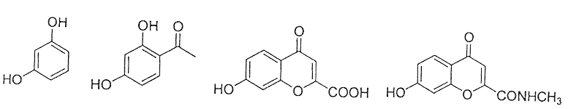（每空2分）
第11题 （10分）
参考答案：
11-1
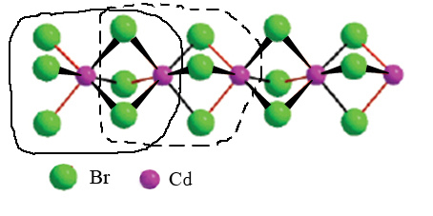 （1分）
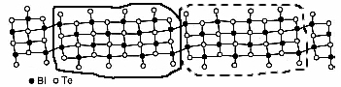（1分）
注：实线或虚线部分画一个即可。
结构基元的化学式分别是图1 CdBr₃ ，图2 Bi₂Te₃ 。（各1分）

11-2 晶胞参数：Ti作A3型堆积，所以为如图所示六方晶胞。
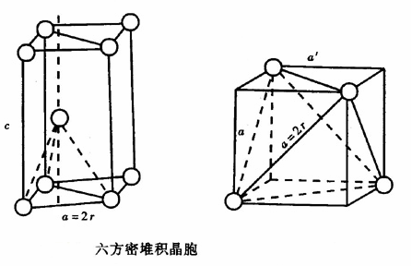
在A3型堆积中取出六方晶胞，平行六面体的底是平行四边形，则晶胞参数：
a = b = 2r = 2×145 = 290pm
由晶胞可以看出，六方晶胞的边长c为四面体高的两倍，即：
$\begin{aligned}c=2×\text{边长为}a\text{的四面体高} \\ \begin{matrix}\end{matrix}=2×\frac{\sqrt{6}}{3}a=\frac{2\sqrt{6}}{3}a \\ \begin{matrix}\end{matrix}=\frac{2\sqrt{6}}{3}×\text{290} \\ \begin{matrix}\end{matrix}=\text{473}\text{.}6\text{pm}\end{aligned}$

$S=a⋅a\text{sin}{\text{60}}^{∘}=\frac{\sqrt{3}}{2}a^{2}$晶体密度： 平行四边形的面积：

$\begin{aligned}V_{\text{晶胞}}=\frac{\sqrt{3}}{2}a^{2}×\frac{2\sqrt{6}}{3}a \\ \begin{matrix} & \end{matrix}=\sqrt{2}a^{3}=8\sqrt{2}r^{3}\end{aligned}$

$\begin{aligned}ρ=\frac{2M}{{\text{NV}}_{\text{晶胞}}}=\frac{2×\text{47}\text{.}9}{6\text{.}\text{02}×{\text{10}}^{\text{23}}×8\sqrt{2}×{\left(\text{145}×{\text{10}}^{\text{-10}}\right)}^{3}} \\ \begin{matrix}\end{matrix}=4\text{.}\text{61}g/{{\text{cm}}^{3}}\end{aligned}$（2分）
11-3 NiTiSn的晶胞结构图：
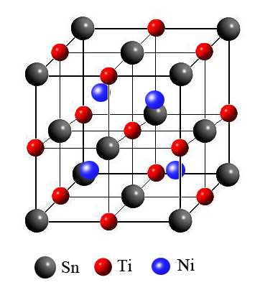
Ni处在Sn的一半四面体空隙中，（或Ni处在一半小立方体中）。（2分）
11-4 边长为NiTiSn晶胞边长2倍的纳米颗粒的总原子数=5³+4×8=157
表面原子数=5²×6-8×2-12×3=98
或：表面原子数=5³-3³=98
表面原子数/总原子数=98/157=62.4%（2分）

呼吸部落收集整理http://www.hxbuluo.cn

